- Medidas de seguridad digital y de la información, acorde a los lineamientos del anexo 3 de la resolución 1519 de 2020

La entidad cuenta con los siguientes controles para sitios WEB:

  - Se cuenta por la política del SGSI y la entidad está certificada en ISO 27001.

El compromiso del SGSI frente a la política de SGI se encuentra consignado en la resolución 0054 de 2024, a saber:

Resoluciones y circulares – Unidad Nacional de Protección

  - Se tiene implementado el Certificado de Sitio Seguro SSL
  - Se cuenta con Firewall para aplicaciones WEB
  - Se cuentan con Aplicaciones de monitoreo de seguridad perimetral (antivirus endpoint)
  - Internamente el desarrollo en . NET proporciona herramientas para garantizar la seguridad de la información.

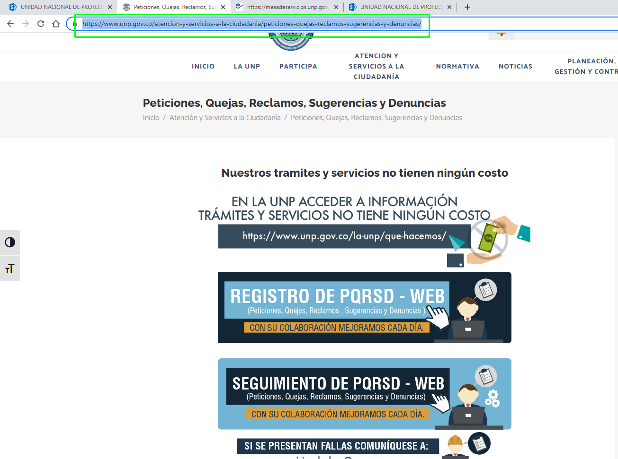
Pantallazo de SSL

Pantallazo de medidas perimetrales

